Муниципальное бюджетное образовательное учреждение дополнительного образования «Центр детского и юношеского творчества»
Симферопольского района Республики

Конспект занятия на тему:

Спуск и подъем спортивным способом. Самонаведение спуска

подготовила
педагог дополнительного образования
Климова Анна Викторовна

г. Симферополь

Спуск и подъем спортивным способом. Самонаведение спуска.
Цель занятия:
- познакомить с техникой преодоления препятствий спуск и подъем спортивным способом, самонаведением этапа спуск.
Задачи занятия:
- сформировать представление об этапах спуск и подъем спортивным способом;
- ознакомить с техникой самонаведения спуска спортивным способом.

Задание
Ознакомиться с теорией по теме (изучить видео мастер-классы, приведенные ниже), ответить на вопросы

Просмотр видео

Спуск и подъем спортивным способом

https://www.youtube.com/watch?v=-qX-5XM7sF4&feature=emb_logo

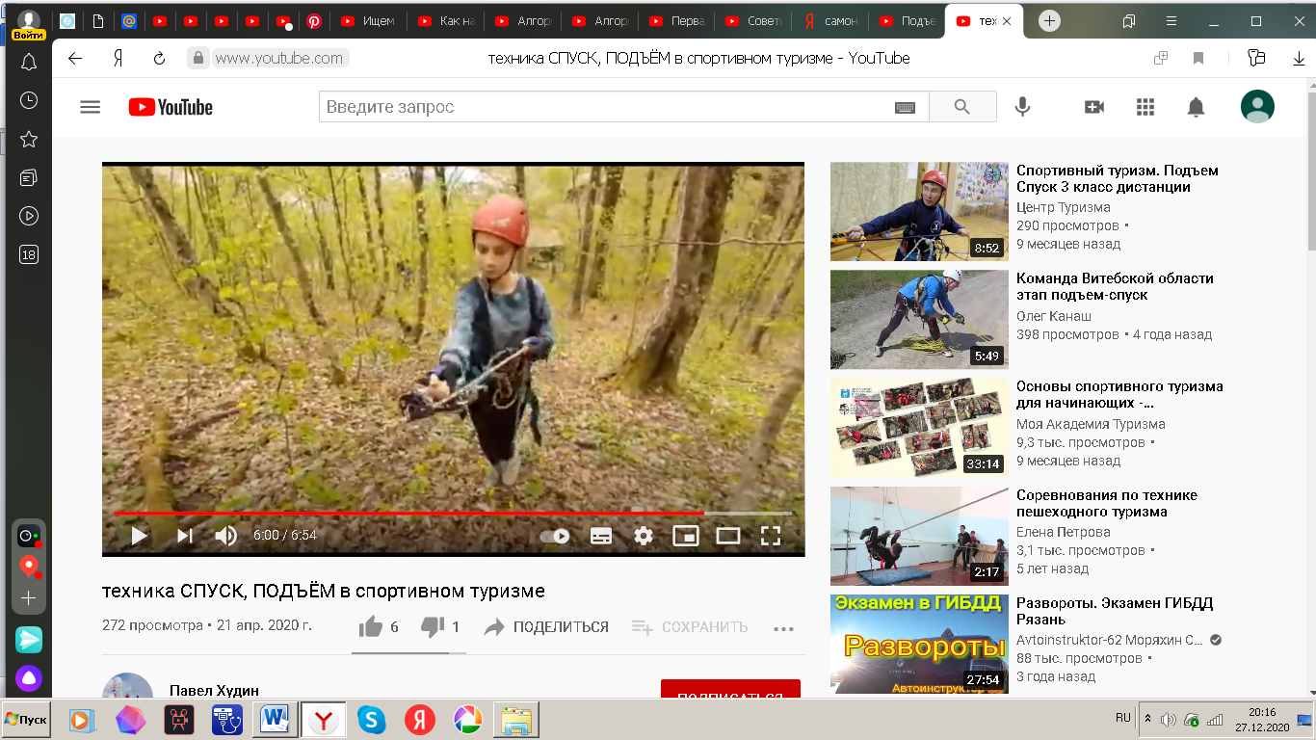

https://www.youtube.com/watch?v=ovBvsKCKt04 просмотр видео с

с 2 минуты 07 секунды до 7 минуты 19 секунд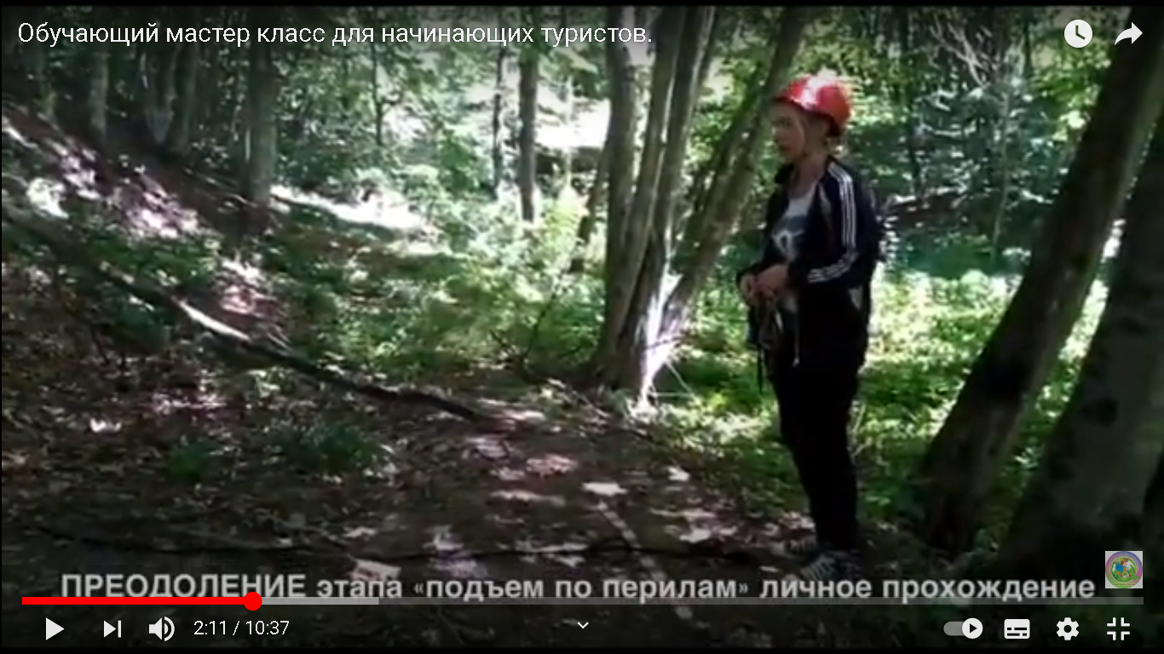

Ответь на вопросы

Какой должна быть одежда туриста – спортсмена?

Как можно спуститься по крутому склону, если нет специального оборудования, но есть веревка?

Какое специальное устройство используется для спуска спортивным способом?

Какое специальное устройство используется для подъема спортивным способом?

Сколько человек может находиться на перилах во время преодоления этапов спуск и подъем спортивным способом?

Самонаведение спуска спортивным способом

https://www.youtube.com/watch?v=0XnxXv887zI

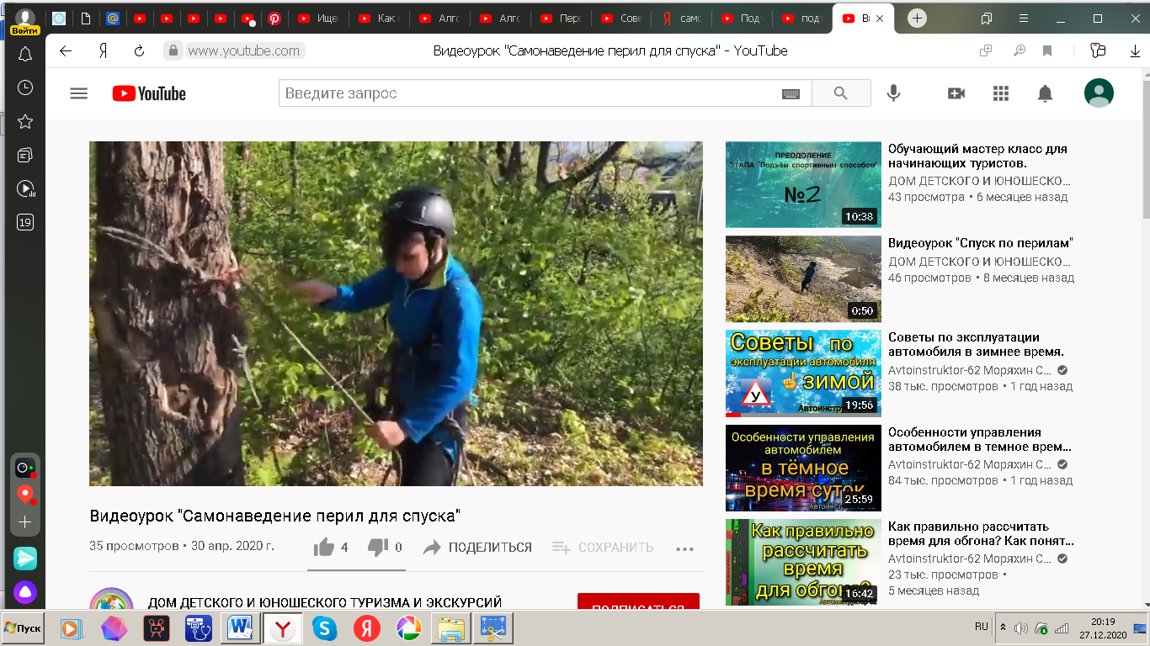

Сколько веревок и дополнительных карабинов карабинов нам понадобится для самонаведения спуска?

Как называется каждая из этих веревок?

Зачем на конце основной веревки вяжется узел?

Сколько веревок пройдет через спусковое устройство при прохождении этапа на спуске?

Что необходимо развязать перед сдергиванием на основной веревке?

За какую веревку нужно дергать при сдергивании этапа?

Когда остановится время работы на этапе?

